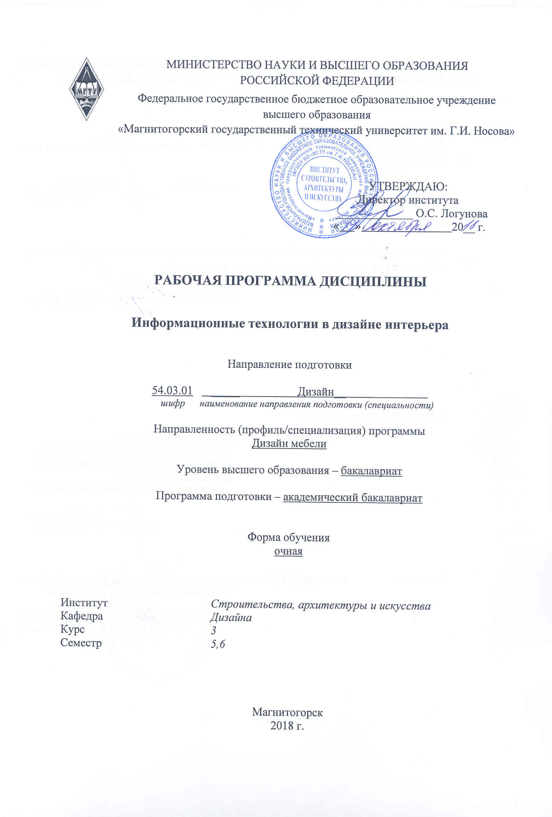
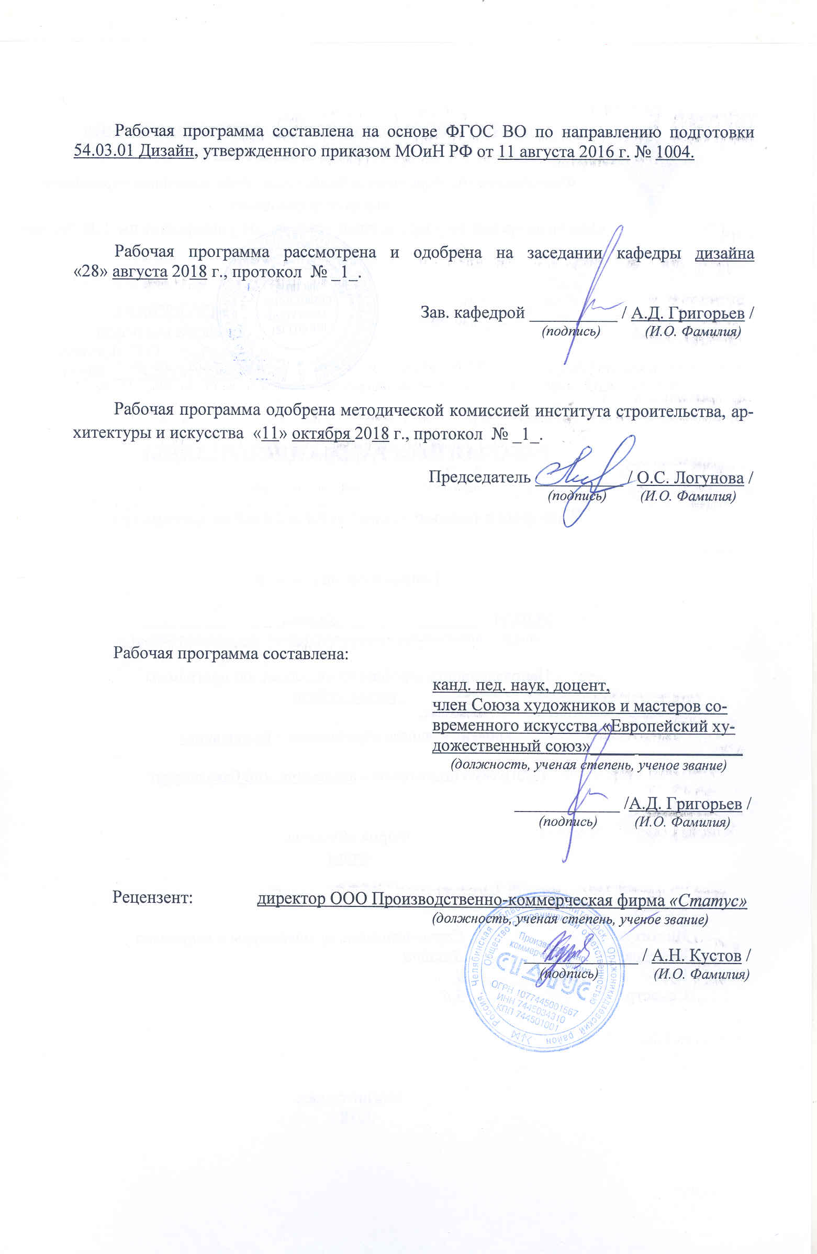
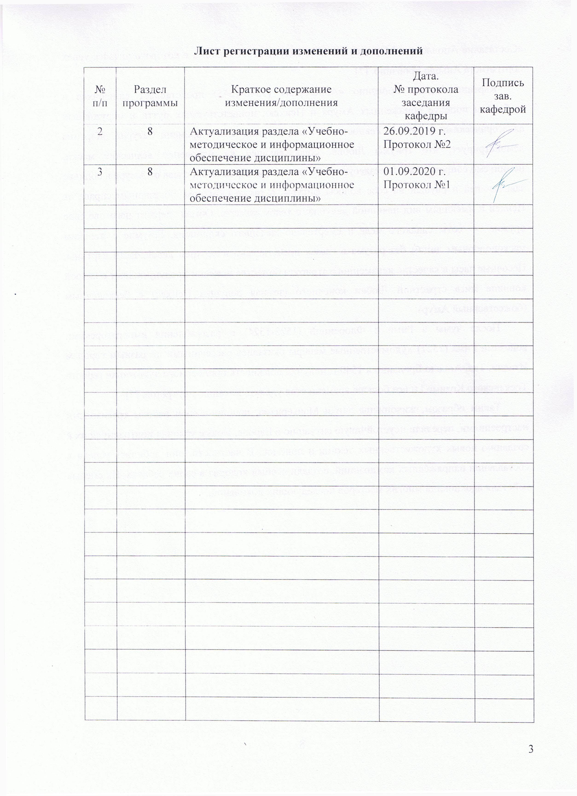
1 Цели освоения дисциплины
Целью освоения дисциплины «Информационные технологии в дизайне интерьера » обусловлены стратегией развития современного общества и образования на основе знаний и высокоэффективных технологий, что объективно требует внесения значительных корректив в педагогическую теорию и практику, активизации поиска новых моделей образования, направленных на повышение уровня квалификации и профессионализма будущих педагогов:
- содействие становлению специальной профессиональной компетентности, определяющей готовность и способность решать профессиональные задачи применения информационно-коммуникационных технологий;
- формирование информационно-коммуникационно-технологической компетентности будущего специалиста, определяющего его готовность и способность решать научно-исследовательские задачи на основе и с использованием современных информационных технологий.

2 Место дисциплины в структуре образовательной программы
подготовки магистра
Дисциплина Б1.В.ДВ.01.02 «Информационные технологии в дизайне интерьера » входит в вариативную часть образовательной программы Б1.В по направлению подготовки 54.03.01 «Дизайн».
Для изучения дисциплины необходимы: способность к самоорганизации и самообразованию, способность к абстрактному мышлению, анализу, синтезу, готовность творческого мышления, владение основными навыками работы с компьютером, умение рисовать, чертить и проектировать объекты различного назначения.
Знания, умения навыки, полученные при изучении дисциплины необходимы в освоении следующих курсов: «Проектирование и выполнение проекта в материале», «Оборудование и предметное наполнение интерьера», «Дизайн и проектно-графическое моделирование», «Учебная - практика по получению первичных профессиональных умений и навыков», «Производственная - практика по получению профессиональных умений и опыта профессиональной деятельности», «Подготовка к защите и защита выпускной квалификационной работы». Навыки владения компьютерными технологиями нужны в проектной работе и особенно важны для визуализации результатов при выполнении выпускной квалификационной работы.

3 Компетенции обучающегося, формируемые в результате освоения
дисциплины и планируемые результаты обучения
В результате освоения дисциплины «Информационные технологии в дизайне интерьера» обучающийся должен обладать следующими компетенциями:

Структурный  элемент  компетенции | Планируемые результаты обучения
ОПК-7 – Способностью осуществлять поиск, хранение, обработку и анализ информации из различных источников и баз данных, представлять ее в требуемом формате с использованием информационных, компьютерных и сетевых технологий
Знать | Содержание и источники предпроектной информации, методы ее сбора и анализа, возможности расширенного поиска информации
Уметь | Собирать, анализировать информацию, генерировать идею и последовательно развивать ее в проектировании и разрабатывать на ее основе объекты средового дизайна
Владеть | Навыками самостоятельного поиска информации, ее структурирования и выявления пробелов, требующих заполнения, навыками решения средовых задач на основе собранной информации
ПК-10 – Способностью использовать информационные ресурсы: современные информационные технологии и графические редакторы для реализации и создания документации по дизайн-проектам
Знать | Основные определения и понятия проектной графики, понимать уместность выбора того или иного языка, знать культурологический контекст
Уметь | Графически излагать проектную идею, обосновывать выбор техники, создавать при необходимости уникальные авторские техники
Владеть | Техниками проектной графики, техниками компьютерной визуализации и любыми другими средствами пластического выражения

4 Структура и содержание дисциплины
Общая трудоемкость дисциплины составляет 4 зачетных единиц 144 акад. часа, в том числе:
– контактная работа – 107 акад. час:
– внеаудиторная контактная работа – 1,95 акад. час;
– лекции – 35 акад. час;
– практическая работа – 70 акад. час;
– самостоятельная работа – 37,1 акад. часа;

Раздел/ тема  дисциплины | Семестр | Аудиторная  контактная работа  (в акад. часах) |  |  | Самостоятельная работа (в акад. часах) | Вид самостоятельной  работы | Форма текущего контроля успеваемости и  промежуточной аттестации | Код и структурный  элемент  компетенции
Раздел/ тема  дисциплины | Семестр | лекции | лаборат.  занятия | практич. занятия
1. Раздел. Основные понятия информатики | 5 | 18 |  | 36 | 17
1.1.Тема: Информация как основной элемент современного проектирования интерьеров: (информация, свойства информации. Изучение основ операционных систем и файловых структур) | 5 | 6 |  | 9 | 5 | Разработка презентаций на основе интернет источников. | Устный опрос.  Проверка практических заданий | ОПК-7 зув
1.2. Тема: Обработка информации (общая характеристика процессов сбора, передачи, обработки и накопления информации при решении задач проектирования интерьеров). | 5 | 4 |  | 9 | 4 | Разработка проектов индивидуально или в творческих группах | Устный опрос.  Проверка практических заданий | ОПК-7 зув
1.3. Тема: разработка модели предмета интерьера.  Современные подходы к организации информации и работы с ней (анализ основных операционных систем, файловых структур и пользовательских интерфейсов различных графических редакторов и браузеров). | 5 | 4 |  | 9 | 4 | Подготовка доклада по теме | Устный опрос.  Проверка практических заданий | ПК-10 зув
1.4. Тема: Интернет, как важный источник информации в процессе современного проектирования интерьеров (анализ наиболее популярных интернет-браузеров и поисковых систем, основы безопасности в Интернете). | 5 | 4 |  | 9 | 4 | Разработка презентации по теме. | Устный опрос.  Проверка практических заданий | ПК-10 зув
Итого по разделу | 5 | 18 |  | 36 | 17 | Зачет |  | ОПК-7 зув  ПК-10 зув
2. Раздел. Базовые информационные технологии | 6 | 17 |  | 34 | 20,1
2.1. Тема: Мультимедиа-технологии |  |  |  |  |  | Разработка презентации по теме.  Подготовка доклада по теме. | Выступление  с докладом и презентацией | ОПК-7 зув
2.2. Тема: Технология защиты информации |  |  |  |  |  | Разработка презентации по теме.  Подготовка доклада по теме | Выступление  с докладом и презентацией | ОПК-7 зув
2.3. Тема: Системный подход к построению информационных систем |  |  |  |  |  | Разработка презентации по теме.  Подготовка доклада по теме | Выступление  с докладом и презентацией | ОПК-7 зув
Итого по разделу |  |  |  |  |  |  |  | ОПК-7 зув ПК-10 зув
3. Раздел. Прикладные информационные технологии
3.1. Тема: Информационные технологии организационного управления |  |  |  |  |  | Разработка презентации по теме.  Подготовка доклада по теме | Опрос | ОПК-7 зув
3.2. Тема: Информационная технология построения систем |  |  |  |  |  | Разработка проектов индивидуально или в творческих группах | Дискуссия по теме | ОПК-7 зув ПК-10 зув
3.3. Тема: Информационные технологии автоматизированного проектирования интерьеров |  |  |  |  |  | Разработка презентации по теме. | Выступление с докладом и презентацией по теме | ОПК-7 зув ПК-10 зув
Итого по разделу |  |  |  |  |  |  |  | ОПК-7 зув ПК-10 зув
Итого по дисциплине |  |  |  |  |  | Зачет | Проверка практических заданий | ОПК-7 зув ПК-10 зув

16/И – в том числе, часы, отведенные на работу в интерактивной форме.

5 Образовательные и информационные технологии
Реализация компетентностного подхода предусматривает использование в учебном процессе активных и интерактивных форм проведения занятий в сочетании с внеаудиторной работой с целью формирования и развития профессиональных навыков обучающихся.
При обучении студентов дисциплине «Информационные технологии в дизайне интерьера » следует осуществлять следующие образовательные технологии:
1. Традиционные образовательные технологии ориентируются на организацию образовательного процесса, предполагающую прямую трансляцию знаний от преподавателя к студенту (преимущественно на основе объяснительно-иллюстративных методов обучения).
Формы учебных занятий с использованием традиционных технологий:
Информационная лекция – последовательное изложение материала в дисциплинарной логике, осуществляемое преимущественно вербальными средствами (монолог преподавателя).
Практическое занятие, посвященное освоению конкретных умений и навыков по предложенному алгоритму.

2. Технологии проблемного обучения – организация образовательного процесса, которая предполагает постановку проблемных вопросов, создание учебных проблемных ситуаций для стимулирования активной познавательной деятельности студентов.
Формы учебных занятий с использованием технологий проблемного обучения:
Практическое занятие в форме практикума – организация учебной работы, направленная на решение комплексной учебно-познавательной задачи, требующей от студента применения как научно-теоретических знаний, так и практических навыков.

3. Интерактивные технологии – организация образовательного процесса, которая предполагает активное и нелинейное взаимодействие всех участников, достижение на этой основе личностно значимого для них образовательного результата. Наряду со специализированными технологиями такого рода принцип интерактивности прослеживается в большинстве современных образовательных технологий.

Формы учебных занятий с использованием специализированных интерактивных технологий:
Семинар-дискуссия – коллективное обсуждение какого-либо спорного вопроса, проблемы, выявление мнений в группе (межгрупповой диалог, дискуссия как спор-диалог).

4. Информационно-коммуникационные образовательные технологии – организация образовательного процесса, основанная на применении специализированных программных сред и технических средств работы с информацией.
Формы учебных занятий с использованием информационно-коммуникационных технологий:
Практическое занятие в форме презентации – представление результатов проектной или исследовательской деятельности с использованием специализированных программных средств.

6 Учебно-методическое обеспечение самостоятельной работы обучающихся
Примерная структура и содержание раздела:
По дисциплине «Информационные технологии в дизайне интерьера » предусмотрена аудиторная и внеаудиторная самостоятельная работа обучающихся.
Аудиторная самостоятельная работа студентов предполагает изучение средств компьютерного проектирования мебели и выполнение практических работ.

Примерные аудиторные практические работы (АПР):
Раздел 1 «Основные понятия информатики»
АПР №1 «Информация как основной элемент современного проектирования интерьеров:
Изучить понятие «Информация», рассмотреть свойства информации. Изучить основ операционных систем и файловых структур
АПР №2 «Обработка информации»
Рассмотреть задачи дизайнерского проектирования интерьеров. Изучить общую характеристика процессов сбора, передачи, обработки и накопления информации при решении задач проектирования.
АПР №3 «Современные подходы к организации информации и работы с ней»
Осуществить анализ основных операционных систем, файловых структур и пользовательских интерфейсов различных графических редакторов и браузеров.
АПР №4 «Интернет, как важный источник информации в процессе современного проектирования интерьеров»
Осуществить анализ наиболее популярных интернет-браузеров и поисковых систем, основы безопасности в Интернете).

Раздел 2 «Базовые информационные технологии»

АПР №5 «Мультимедиа-технологии»
Изучить основные понятия «Мультимедиа-технологий», рассмотреть и опробовать на практике программы для создания видео, растровой, векторной графики. Сделать презентацию в любой доступной программе.
АПР №6 «Технология защиты информации»
Проведение анализа и обобщения научно-технической информации по теме, рассмотреть:
- методы исследования и проведения работ, анализа и обработки данных;
- критерии выбора, сравнения и оценки эффективности решений по защите информации.
Провести анализ возможных технических каналов утечки информации организации.
АПР №7 «Системный подход к построению информационных систем»
Изучить системный подход к построению информационных систем
Рассмотреть стадии разработки информационных систем.
Определить основные аспекты проектирования информационных систем
Раздел 3 «Прикладные информационные технологии»

АПР №8 «Информационные технологии организационного управления»
- Изучение методов анализа, синтеза и оптимизации прикладных информационных технологии.
- Рассмотреть принципы создания теории проектирования информационных технологий различного вида и практического назначения.
- Изучить создание методологии сравнительной количественной оценки различных вариантов построения информационных технологий.

АПР №9 «Информационная технология построения систем»
Изучить основные принципы использования информационных технологий в системном аспекте.
- определить понятие «информационная технология» и показать ее отличие от информационной системы.
- Сформулировать требования к методологии и технологии проектирования ИС.
- Привести классификацию информационных технологий.
- Привести примеры информационных технологий, используемых в зависимости от решаемой задачи и от вида и способа обработки информации.
- Рассмотреть жизненный цикл информационной технологии и показать его особенности.
- Рассмотреть особенности интеллектуальных технологий и решаемые ими задачи.
- Рассмотреть модели и языки представления знаний.
- Рассмотреть особенности телекоммуникационных технологий и решаемые ими задачи.
- Дать представление о принципах распределенной обработки информации, используемой в телекоммуникационной технологии.
- Определить этапы развития телекоммуникационных технологий.

АПР № 10 «Информационные технологии автоматизированного проектирования интерьеров»
Изучить создание САПР-продуктов в следующих направлениях:
• универсальный графический пакет для плоского черчения, объемного моделирования и фотореалистической визуализации;
• открытая графическая среда для создания приложений (собственно САПР для решения разнообразных проектных и технических задач в различных областях);
• графический редактор и графическая среда приложений;
• открытая среда конструкторского проектирования;
• САПР для непрофессионалов (домашнего использования).

Примерные индивидуальные домашние задания (ИДЗ):
Раздел 1 «Основные понятия информатики»
ИДЗ №1 «Информация как основной элемент современного проектирования интерьеров:
Разработать презентацию по основам операционных систем и файловых структур
ИДЗ №2 «Обработка информации»
Разработка проектов индивидуально или в творческих группах
ИДЗ №3 «Современные подходы к организации информации и работы с ней»
Подготовка доклада по теме.
ИДЗ №4 «Интернет, как важный источник информации в процессе современного проектирования интерьеров»
Разработать презентацию на тему анализа наиболее популярных интернет-браузеров и поисковых систем, основы безопасности в Интернете).

Раздел 2 «Базовые информационные технологии»

ИДЗ №5 «Мультимедиа-технологии»
Подготовка доклада по теме «Основные понятия «Мультимедиа-технологий»».
Разработать презентацию на тему «Ппрограммы для создания видео, растровой, векторной графики».
ИДЗ №6 «Технология защиты информации»
Подготовка доклада по теме по теме: «Методы исследования и проведения работ, анализа и обработки данных»;
Разработать презентацию на тему «Критерии выбора, сравнения и оценки эффективности решений по защите информации».
ИДЗ №7 «Системный подход к построению информационных систем»
Подготовка доклада по теме: «Системный подход к построению информационных систем»;
Разработать презентацию «Стадии разработки информационных систем».

Раздел 3 «Прикладные информационные технологии»
ИДЗ №8 «Информационные технологии организационного управления»
Подготовка доклада по теме «Методы анализа, синтеза и оптимизации прикладных информационных технологии».
Разработать презентацию «Принципы создания теории проектирования информационных технологий различного вида и практического назначения».

ИДЗ №9 «Информационная технология построения систем»
Разработка проектов индивидуально или в творческих группах

ИДЗ № 10 «Информационные технологии автоматизированного проектирования интерьеров»
Подготовка презентации по темам: Создание САПР-продуктов в следующих направлениях:
• универсальный графический пакет для плоского черчения, объемного моделирования и фотореалистической визуализации интерьеров;
• открытая графическая среда для создания приложений (собственно САПР для решения разнообразных проектных и технических задач в различных областях);
• графический редактор и графическая среда приложений;
• открытая среда конструкторского проектирования интерьеров;
• САПР для непрофессионалов (домашнего использования).

7 Оценочные средства для проведения промежуточной аттестации
а) Планируемые результаты обучения и оценочные средства для проведения промежуточной аттестации:

Структурный элемент  компетенции | Планируемые результаты обучения | Оценочные средства
ПК-6 – Способность применять современные технологии, требуемые при реализации дизайн-проекта на практике
Знать | Основные принципы применения современных технологий, требуемых при реализации дизайн-проекта интерьера на практике | Тест по теме: «Мультимедиа технологии»  Вариант 3  1. Что значит термин мультимедиа?  а) это современная технология позволяющая объединить в компьютерной системе звук, текст, видео и изображения;  б) это программа для обработки текста;  в) это система программирования видео, изображения;  г) это программа компиляции кода.  2. Отметьте положительную сторону технологии мультимедиа?  а) эффективное воздействие на пользователя, которому оно предназначена;  б) использование видео и анимации;  в) конвертирование видео;  г) использование видео и изображений.  3. Сколько моделей организации элементов в различных типах средств информатизации Вы знаете?  а) 2;  б) 4;  в) 5;  г) 3.  4. Какой тип графики состоит из множества различных объектов линий, прямоугольников?  а) векторная;  б) растровая;  в) инженерная;  г) 3D-графика.  5. Сколько категорий программ для создания векторной графики Вы знаете?  а) 2;  б) 3;  в) 4;  г) 5.  6. Какая программа относится к программе автоматизированного проектирования?  а) Компас;  б) Циркуль;  в) Раскат;  г) Adobe Draw.  7. Сколько подходов к моделированию трёхмерных объектов существует?  а) 3;  б) 4;  в) 2;  г) 5.  8. К какому типу относится моделирование, в котором объекты описываются с помощью алгоритма или процедуры?  а) процедурное моделирование;  б) свободное моделирование;  в) конструктивное моделирование;  г) программное моделирование.  9. Из каких элементов состоит растровая графика?  а) пиксел;  б) дуплекс;  в) растр;  г) геометрических фигур.  10. Что такое цветовой режим?  а) метод организации битов с целью описания цвета;  б) это управление цветовыми характеристиками изображения;  в) это организация цвета;  г) это режимы цветовой графики.  11. Сколько цветов в цветовом режиме CMYK?  а) 4;  б) 5;  в) 2;  г) 8.  12. Какой из режимов предназначается для мониторов и телевизоров?  а) RBG;  б) CMYC;  в) CMYK;  г) WYUCW.  13. Какой из стандартов НЕ входит в стандарты аналогового широковещания?  а) RAS;  б) NTSC;  в) SECAM;  г) PAL.  14. С какой скоростью демонстрируется фильм?  а) 24 кадр/с;  б) 25 кадр/с;  в) 30 кадр/с;  г) 10 кадр/с.  15. Какая фирма производитель звуковых карт является одной из самых старейших?  а) Creative;  б) Soundbass;  в) SoundMix;  г) VolumeFix.  16. Кто является основателем гипертекста?  а) В. Буш;  б) У. Рейган;  в) И. Гейтс;  г) Н. Мандола.  17. Что такое Smil?  а) язык разметки для создания интерактивных мультимедийных презентаций;  б) язык описания запрос;  в) язык создания игр;  г) язык программирования для обработки изображений .  18. Язык разметки масштабируемой векторной графики созданной Консорциумом Всемирной паутины?  а) SVG;  б) SMIL;  в) VBA;  г) C++.  19. Чем является текст в изображении SVG?  а) текстом;  б) графикой;  в) скриптом;  г) кодом.  20. На основе какого языка возник язык ECMA Script?  а) JScript;  б) Visual Basic;  в) PHP;  г) Кобол.
Уметь | Использовать основные принципы и знания современных технологий, требуемых при реализации дизайн-проекта интерьера на практике | Практические задания:  1. Искать необходимую для проектирования информацию в информационных сетях;  2. Обучаться самостоятельно овладению информационными технологиями, компьютерному моделированию и визуализации проектов.
Владеть | Техниками проектной графики, техниками компьютерной визуализации и любыми другими средствами пластического моделирования и визуализации интерьера. | Практические задания:  1. С помощью современных информационных и поисковых систем выполните предпроектный анализ;  2. С помощью специализированных графических редакторов и программного обеспечения выполните дизайн-проект по теме, реализуемой в рамках дисциплины «Проектная деятельность».
ОПК-6 - Способность использовать информационные ресурсы: современные информационные технологии и графические редакторы для реализации и создания документации по дизайн-проектам

Знать | - Состав проектной документации и современные средства информационных технологий и компьютерной реализации для создания проекта и проектной документации.  - Основные определения и понятия проектной графики, понимать уместность выбора того или иного пластического языка, знать культурологический контекст, | Тестовые задания для проверки знаний студентов по теме «Прикладные программы»  /\Операционная система:  +система программ, которая обеспечивает совместную работу всех устройств компьютера по обработке информации  -система математических операций для решения отдельных задач  -система планового ремонта и технического обслуживания компьютерной техники  \/  /\Программное обеспечение (ПО) – это:  +совокупность программ, позволяющих организовать решение задач на компьютере  -возможность обновления программ за счет бюджетных средств  -список имеющихся в кабинете программ, заверен администрацией школы  \/  /\Загрузка операционной системы – это:  -запуск специальной программы, содержащей математические операции над числами  +загрузка комплекса программ, которые управляют работой компьютера и организуют диалог пользователя с компьютером  -вложение дискеты в дисковод  \/  /\Прикладное программное обеспечение – это:  -справочное приложение к программам  +текстовый и графический редакторы, обучающие и тестирующие программы, игры  -набор игровых программ  \/  /\Прикладное программное обеспечение:  -программы для обеспечения работы других программ  +программы для решения конкретных задач обработки информации  -программы, обеспечивающие качество работы печатающих устройств  \/  /\Операционные системы:  +DOS, Windows, Unix  -Word, Excel, Power Point  -(состав отделения больницы): зав. отделением, 2 хирурга, 4 мед. Сестры  \/  /\Системное программное обеспечение:  +программы для организации совместной работы устройств компьютера как единой системы  -программы для организации удобной системы размещения программ на диске  -набор программ для работы устройства системного блока компьютера  \/  /\Сервисные (обслуживающие) программы:  -программы сервисных организаций по бухгалтерскому учету  -программы обслуживающих организаций по ведению делопроизводства  +системные оболочки, утилиты, драйвера устройств, антивирусные и сетевые программы  \/  /\Системные оболочки – это:  -специальная кассета для удобного размещения дискет с операционной системой  +специальная программа, упрощающая диалог пользователь – компьютер, выполняет команды операционной системы  -система приемов и способов работы конкретной программы при загрузке программ и завершении работы  \/  /\Пакет прикладных программ (ППП) – это …  -совокупность взаимосвязанных программных средств различного назначения, собранная в единую библиотеку  +комплекс программ, предназначенный для решения задач определенного класса  - любые программы, собранные в одной папке на носителе информации  \/  /\Прикладное программное обеспечение общего назначения  +текстовые и графические редакторы  +системы управления базами данных (СУБД)  - программы сетевого планирования и управления  +оболочки экспертных систем и систем искусственного интеллекта  -средства разработки приложений  - бухгалтерские программы  \/  /\Прикладное программное обеспечение работает под управлением …  +операционных систем  -систем управления базой данных  - архиваторов  +системного (базового) ПО  \/  /\Прикладные программы называют …  -утилитами  +приложениями  -драйверами  -браузерами  \/  /\Типы пакетов прикладных программ:  -общего назначения (универсальные)  -методо-ориентированные  -аппаратно-ориентированные  -объектно-ориентированные  +глобальных сетей  +организации (администрирования) вычислительного процесса  -информационно-справочные  \/  /\Типичные ограничения проприетарного ПО – ограничения на …  +коммерческое использование  -используемые платформы  - рекламу  +распространение  +модификацию  -использование в сетевых версиях  \/  /\Прикладное программное обеспечение – это  +программы, написанные для пользователей или самими пользователями, для задания компьютеру конкретной работы  +совокупность программ, необходимых для функционирования аппаратных средств компьютера  -все программы, необходимые для организации диалога пользователя с компьютером  +комплекс программ, с помощью которых пользователь может решать свои информационные задачи из самых разных предметных областей, не прибегая к программированию  \/  /\Задачи пользователей для решения, которых предназначено прикладное ПО:  +проведения досуга  +создания документов, графических объектов, баз данных  -настройки системных параметров  +проведения расчетов  -изменения режимов работы периферийных устройств  +ускорения процесса обучения  \/  /\Самая известная программа оптического распознавания текстов  -Prompt  +Fine Reader  -Fine Writer  - Stylus  \/  /\Представители прикладного программного обеспечения глобальных сетей:  +средства доступа и навигации, Opera  -средства разработки Web-приложений  +почтовые программы для электронной почты (e-mail), The Bat
Уметь | - искать и систематизировать информацию, необходимую для создания и реализации проекта и проектной документации интерьера  - Графически излагать проектную идею интерьера с помощью информационных технологий и компьютерных программ, обосновывать выбор той или иной программы. | Практическое задание:  - В сети Интернет найдите Аналоги объекта дизайн-проектирования и осуществите анализ, занося результаты в таблицу в любой компьютерной программе.  - В графическом редакторе создайте альбом с графическими поисками проектной идеи.  - Разработайте трехмерную модель объекта дизайн-проектирования.  - Создайте ортогональные проекции разрабатываемого объекта и нанесите на него размеры.
Владеть | - различными графическими редакторами для реализации и создания документации по дизайн-проектам интерьеров | 1. Разработайте чертежи и ведомость отделочных материалов с использованием редакторов для работы с текстом, растровой и векторной графикой.  2. Создайте компьютерную презентацию проекта и проектной документации  3. Разработайте презентационные планшеты для защиты проекта (размер 900х1200 мм.)

б) Порядок проведения промежуточной аттестации, показатели и критерии оценивания:

Перечень тем для подготовки к зачету (5 семестр)

Тема 1. Информация как основной элемент современного проектирования интерьеров.
Тема 2. Обработка информации (общая характеристика процессов сбора, передачи, обработки и накопления информации при решении задач проектирования интерьеров).
Тема 3. Современные подходы к организации информации и работы с ней (анализ основных операционных систем, файловых структур и пользовательских интерфейсов различных графических редакторов и браузеров).
Тема 4. Интернет, как важный источник информации в процессе современного проектирования интерьеров (анализ наиболее популярных интернет-браузеров и поисковых систем, основы безопасности в Интернете).
Тема 5. Мультимедиа-технологии.
Тема 6. Технология защиты информации
технологии
Тема 7. Системный подход к построению информационных систем
Тема 8. Информационные технологии организационного управления
Тема 9. Информационная технология построения систем.

Тема 10. Информационные технологии автоматизированного проектирования интерьеров

Перечень вопросов для подготовки к зачету (6 семестр):
- История вопроса. Понятие информации. Кибернетика, работы Н. Винера.
- Понятие информационного общества
- Связь информатики, методов работы с информацией и средств обработки информации
- История развития компьютерных технологий.
- Основные операционные системы. История вопроса
- Общая характеристика процессов сбора, передачи, обработки и накопления информации.
- Виды информационных технологий. Общая классификация видов информационных технологий.
- Инструментарий информационной технологии.
- Понятие компьютерных сетей.
- Информационная сеть Интернет. История появления и развития. Современное состояние. Смысл термина «Веб 2.0»
- Методы поиска информации в сети Интернет.
- Методы обработки информации. Формирование и структуризация БД.
- Методы обработки текстовой информации. Текстовые редакторы.
- Методы обработки графической информации. Понятие о графических редакторах.
- Методы обработки мультимедийной информации. Звуковые и видеоредакторы
- Веб-дизайн, его роль в структурировании и представлении информации в сети Интернет.

Примерная структура и содержание пункта:
Промежуточная аттестация по дисциплине «Информационные технологии в дизайне интерьера » проводится в форме экзамена и зачета по вопросам, охватывающие теоретические и практические основы дисциплины.
Защита практических работ проводится в публичной форме непосредственно на практических занятиях.
Критерии оценивания
Оценка «отлично»:
1. Свободное владение терминологией и инструментарием;
2. Умение работать с программой без вспомогательных источников;
3. Умение построить сложную модель несколькими разными способами;
4. Умение совмещать работу с другими графическими редакторами;
Оценка «хорошо»
1. Понимание основных принципов моделирования, текстурирования, освещения и визуализации;
2. Умение получить недостающую информацию из справочной литературы и интернет-источников;
3. Умение построить модель средней сложности одним или двумя способами;
4. Иметь представление о том, как программа взаимодействует с другими графическими редакторами.
Оценка «удовлетворительно»
1. Знание основных принципов моделирования и визуализации;
2. Умение построить простую модель одним способом;
Оценка «неудовлетворительно»
Отсутствие всех основных знаний, умений или владений

8 Учебно-методическое и информационное обеспечение дисциплины (модуля)
а) Основная литература:
- Гвоздева, В.А. Базовые и прикладные информационные технологии [Электронный ресурс]: учебник / В.А. Гвоздева. – Москва: ИД «ФОРУМ»; ИНФРА-М, 2015. – 384 с. – ISBN 978-5-8199-0572-2 (ИД «ФОРУМ»); ISBN 978-5-16-100515-6 (ИНФРА-М). – Режим доступа: https://znanium.com/read?id=175091
- Жданова, Н.С. Основы дизайна и проектно-графического моделирования [Электронный ресурс]: учеб. пособие / Н.С. Жданова. – М.: ФЛИНТА, 2017. – 196 с. – Режим доступа: https://znanium.com/read?id=345437

б) Дополнительная литература:
- Аббасов, И.Б. Основы графического дизайна на компьютере в Photoshop CS3 [Электронный ресурс]: учеб. пособие / И.Б. Аббасов. – М.: ДМК Пресс, 2009. – 224 с. – ISBN 978-5-94074-411-5. – Режим доступа: https://znanium.com/read?id=77083
- Антоненко, Ю. С. Стилеобразование в дизайне : учебно-методическое пособие / Ю. С. Антоненко ; МГТУ. - Магнитогорск : МГТУ, 2017. - 1 электрон. опт. диск (CD-ROM). - Загл. с титул. экрана. - URL: https://magtu.informsystema.ru/uploader/fileUpload?name=3171.pdf&show=dcatalogues/1/1136564/3171.pdf&view=true- Макрообъект. - Текст : электронный. - Сведения доступны также на CD-ROM.
- Григорьев, А. Д. Проектирование и анимация в 3ds Max : учебник / А. Д. Григорьев, Т. В. Усатая, Э. П. Чернышова ; МГТУ. - Магнитогорск : МГТУ, 2016. - 1 электрон. опт. диск (CD-ROM). - Загл. с титул. экрана. - URL: https://magtu.informsystema.ru/uploader/fileUpload?name=2581.pdf&show=dcatalogues/1/1130396/2581.pdf&view=true- Макрообъект. - Текст : электронный. - Сведения доступны также на CD-ROM.
- Жданова, Н. С. Визуальное восприятие и дизайн в цифровом искусстве : учебник / Н. С. Жданова ; МГТУ. - Магнитогорск : МГТУ, 2016. - 1 электрон. опт. диск (CD-ROM). - Загл. с титул. экрана. - URL: https://magtu.informsystema.ru/uploader/fileUpload?name=2563.pdf&show=dcatalogues/1/1130365/2563.pdf&view=true- Макрообъект. - Текст : электронный. - Сведения доступны также на CD-ROM.
- Затонский, А.В. Информационные технологии: разработка информационных моделей и систем [Электронный ресурс]: Учеб. пособие / А.В. Затонский – Москва: ИЦ РИОР: НИЦ ИНФРА-М, 2014. – 344 с. – ISBN 978-5-369-01183-6. – Режим доступа: https://znanium.com/read?id=186591
- Комолова, Н.В. Adobe Photoshop CS5 для всех [Электронный ресурс]: практическое руководство / Н.В. Комолова, Е.С. Яковлева. – СПб: БХВ-Петербург, 2011. – 608 с. – ISBN 978-5-9775-0567-3. – Режим доступа: https://znanium.com/read?id=186591
- Кравченко, Л.В. Photoshop шаг за шагом. Практикум [Электронный ресурс]: учеб. пособие / Л.В. Кравченко, С.И. Кравченко. – М.: ФОРУМ: ИНФРА-М, 2018. – 136 с. – Режим доступа: https://znanium.com/read?id=303945
- Левковец, Л.Б. Adobe Photoshop CS4 Extended. Базовый курс на примерах [Электронный ресурс]: Практическое руководство / Л.Б. Левковец. – СПб: БХВ-Петербург, 2009. – 398 с. – ISBN 978-5-9775-0326-6. – Режим доступа: https://znanium.com/read?id=109907
- Хворостов, Д.А. 3D Studio Max + VRay. Проектирование дизайна среды [Электронный ресурс]: учеб. пособие / Д.А. Хворостов. – Москва: ФОРУМ: ИНФРА-М, 2019. – 270 с. – ISBN 978-5-00091-515-8. – Режим доступа: https://znanium.com/read?id=109907

в) Методические указания:
- Григорьев, А.Д. Проектирование в дизайне среды [Текст]: учеб.-метод. пособие / А.Д. Григорьев, Э.П. Чернышова. – Магнитогорск: Изд-во МаГУ, 2008. – 96 с.
- Жданова, Н.С. Основы дизайна [Текст]: учеб.-метод. комплекс для студентов специальности 030800 «Изобраз. искусство» / Н.С. Жданова. – Магнитогорск: Изд-во МаГУ, 2009. – 120 с.
- Жданова, Н.С. Основы дизайна и проектно-графического моделирования [Текст]: учеб.-метод. пособие / Н.С. Жданова. – Магнитогорск: МаГУ, 2013. – 189 с.
- Папилина, Л.В. Информационные технологии в дизайне мебели [Электронный ресурс]: учебно-методическое пособие / Л.В. Папилина. – Магнитогорск: МГТУ, 2016. – 87 с. – Режим доступа: http://magtu.ru:8085/marcweb2/Download.asp?type=2&filename=Папилина%20Л.%20В.%20Информационные%20технологии%20в%20дизайне%20мебели.pdf&reserved=Папилина%20Л.%20В.%20Информационные%20технологии%20в%20дизайне%20мебели (дата обращения: 21.08.2020).
- Папилина, Л.В. Компьютерные технологии в дизайне мебели [Электронный ресурс]: учебно-методическое пособие / Л.В. Папилина. – Магнитогорск: МГТУ, 2016. – 47 с. – Режим доступа: http://magtu.ru:8085/marcweb2/Download.asp?type=2&filename=Папилина%20Л.%20В.%20Компьютерные%20технологии%20в%20дизайне%20мебели.pdf&reserved=Папилина%20Л.%20В.%20Компьютерные%20технологии%20в%20дизайне%20мебели (дата обращения: 21.08.2020).

г) Программное обеспечение и Интернет-ресурсы:
№ | Наименование ПО | № договора | Срок действия лицензии
 | MS Windows 7 | Д-1227 от 08.10.2018 | 11.10.2021
 | MS Office 2007 | № 135 от 17.09.2007 | бессрочно
 | Kaspersky Endpoint Security для бизнеса – Стандартный | Д-300-18 от 21.03.2018 | 28.01.2020
 | 7Zip | свободно распространяемое | бессрочно
 | Autodesk AcademicEdition Master Suite 3ds Max Design 2011 | К-526-11 от  22.11.2011 | бессрочно
 | Corel Draw Graphics Suite 2017 | Д-504-18 от 25.04.2018 | бессрочно

1. Библиотека ФГБОУ ВПО «МГТУ»:URL - http://www.magtu.ru/
2. Библиотека учебной и научной литературы: http://www.I-U.ru;
3. Государственная публичная научно-техническая библиотека России - URL:http://www.gpntb.ru
4. Официальный сайт Диссертационного фонда Российской государственной биб-лиотеки – http://diss.rsl.ru /
5. Официальный сайт Российской национальной библиотеки – http://www.nlr.ru
6. Официальный сайт компании autodesk - http://www.autodesk.ru/
7. Сайт Библиотеки России – http://www.libs.ru /
8. Сайт профессиональной компьютерной графики – http://www.render.ru /

9 Материально-техническое обеспечение дисциплины (модуля)
Материально-техническое обеспечение дисциплины включает:
Тип и название аудитории | Оснащение аудитории
Учебные аудитории для проведения занятий учебного типа | Мультимедийные средства хранения, передачи и представления информации
Учебные аудитории для проведения практических занятий, групповых и индивидуальных консультаций, текущего контроля и промежуточной аттестации. | Доска, мультимедийный проектор, экран.  Рабочие столы.  Персональные компьютеры с пакетом MS Office, выходом в Интернет и доступом в электронную информационно-образовательную среду университета
Помещения для самостоятельной работы обучающихся | Персональные компьютеры с пакетом MS Office, выходом в Интернет и доступом в электронную информационно-образовательную среду университета

